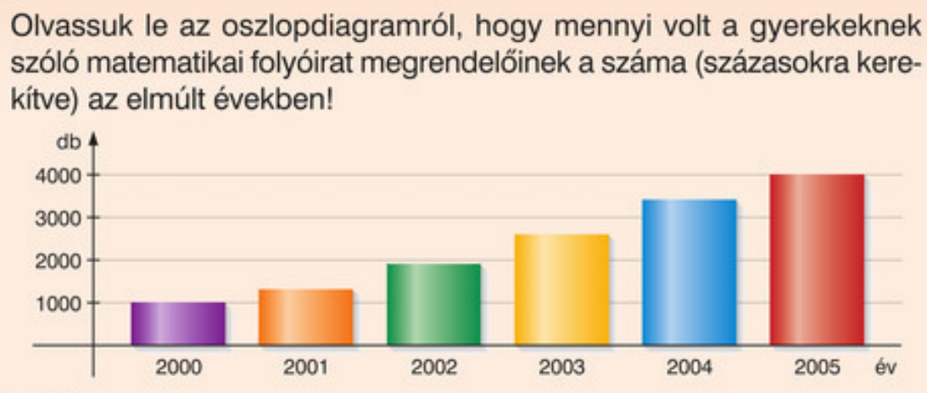
(Mozaik/MS-2305U-Sokszínű matematika 5. tk/106. oldal)
Húzd alá a fenti szövegben, mit ábrázoltak az oszlopdiagramon! Határozd meg kék-két szóval, az ábrázolt mennyiségeket és írd be a táblázat első oszlopába!
Töltsd ki a táblázatot a diagramról leolvasott értékekkel!
Mikor volt a legtöbb megrendelés? …………….. Mennyit rendeltek?………….....
Mikor volt a legkevesebb megrendelés?............. Mennyit rendeltek? …………

